**个人养老金有关个人所得税税前抵扣操作手册**

1. 个人养老金缴存扣除信息录入

打开“个人所得税”APP，点击下方“办&查”，找到“个人养老金扣除信息管理”。可选择“一站式”申报（免下载凭证）或录入凭证申报的方式进行申报。（见下图说明）

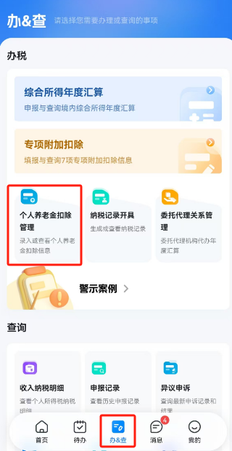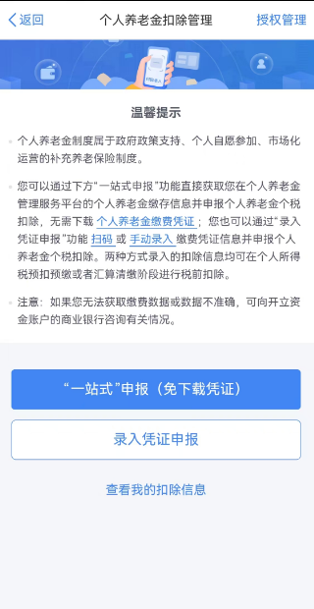

1. 个人养老金缴费凭证查询打印

进入在“全国人力资源和社会保障政务服务平台”（zwfw.mohrss.gov.cn）、“掌上12333”APP、个人养老金开户银行APP，搜索“个人养老金”。找到“个人养老金缴费凭证查询打印”。

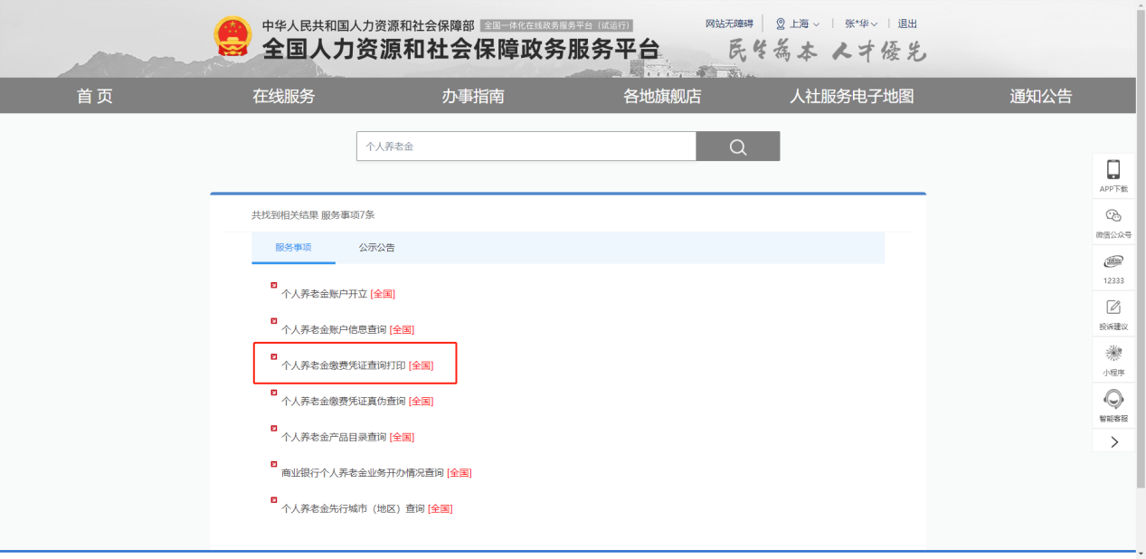

输入缴存年月，查询相关缴费凭证。

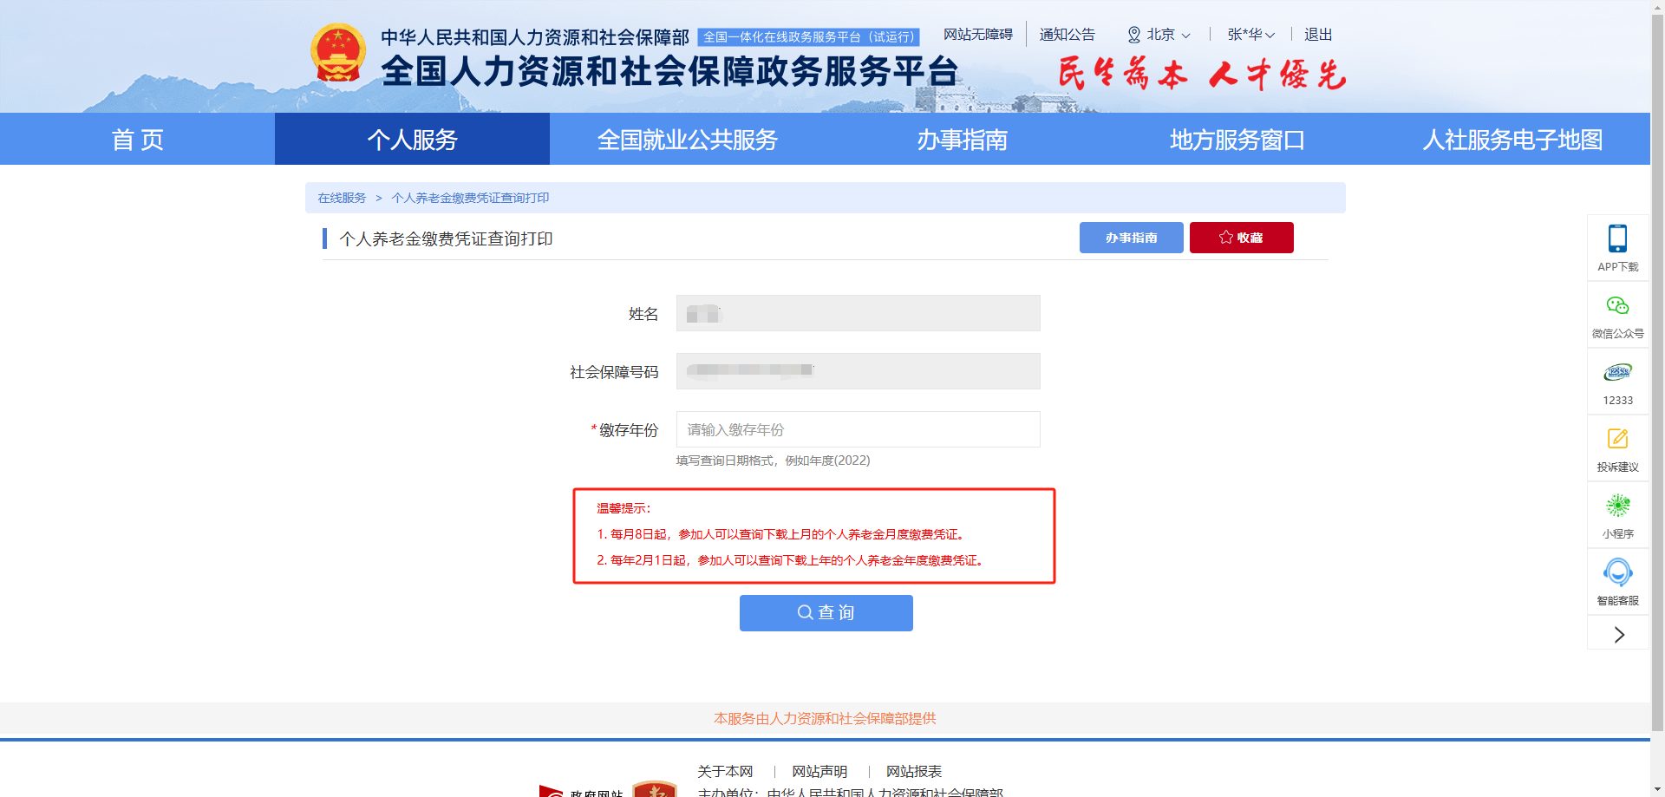

注：每月8日起，参加人可以查询下载上月的个人养老金缴费凭证；每年2月1日起，参加人可以查询下载上年的个人养老金缴费凭证。

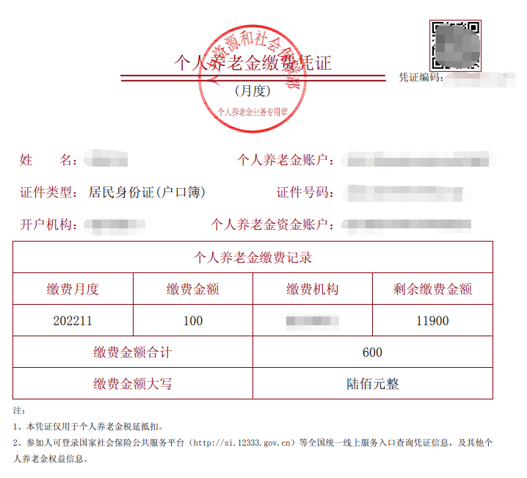

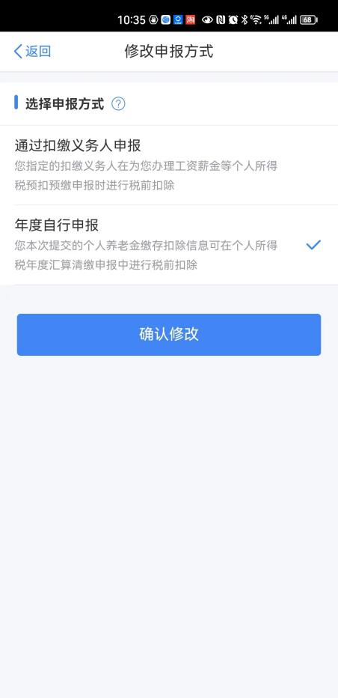

2024年度已缴存，但还未在“个人所得税”APP申报的员工，申报方式请选择“年度自行申报”，并在2025年3月开始的“2024年度个人所得税综合所得年度汇算清缴”中，申请退还税金。